安徽中抗生物技术有限公司

实验报告

项目名称：Masson染色
委托方（甲方）：
受托方（乙方）：安徽中抗生物技术有限公司

检测人：张顾悦
报告撰写日期：2026-1-10
目录
一、实验步骤 2
二、实验主要试剂 2
三、实验器材 3
四、结果判读 3
五、注意事项 4

- 实验步骤
- 切片常规脱蜡至水,画疏水圈。
- 滴加Bouin液，加盖置于37℃培养箱孵育20min。
- 流水冲洗至切片上的黄色消失。
- 天青石蓝染色液滴染3-5min，稍水洗。
- Mayer苏木素染色液滴染3min，稍水洗。
- 酸性乙醇分化液分化数秒，流水冲洗干净。
- 丽春红品红染色液滴染5-10min，蒸馏水稍冲洗。
- 磷钼酸溶液处理5-10min。
- 倾去上液，切片不用水洗，直接滴加苯胺蓝染色液染5min。
10.弱酸溶液稍处理。
11.常规脱水，二甲苯透明。
12.中性树胶封片，显微镜观察结果。

二、实验主要试剂
试剂 | 厂家 | 货号
二甲苯 | 天津市凯通化学 | 无
无水乙醇 | 上海广诺化学 | 无
Masson三色染色液 | 雷根生物 | DC0032
中性树胶 | 无锡江原 | ZLI-9516

三、实验器材
名称 | 厂家 | 型号
生物组织自动脱水机 | 湖北亚光 | ZT-12M
生物组织包埋机 | 湖北亚光 | YB-7LF
徕卡切片机 | Leica | RM2016
切片刀 | Leica | Leica 819
隔水式恒温培养箱 | 上海三发 | GNP-9080
粘附载玻片 | ebiogo | B004
显微镜 | OLYMPUS | CX41

四、结果判读
胶原纤维呈蓝色，肌纤维、胞质、纤维素、角蛋白和红细胞呈红色，细胞核呈蓝褐色。
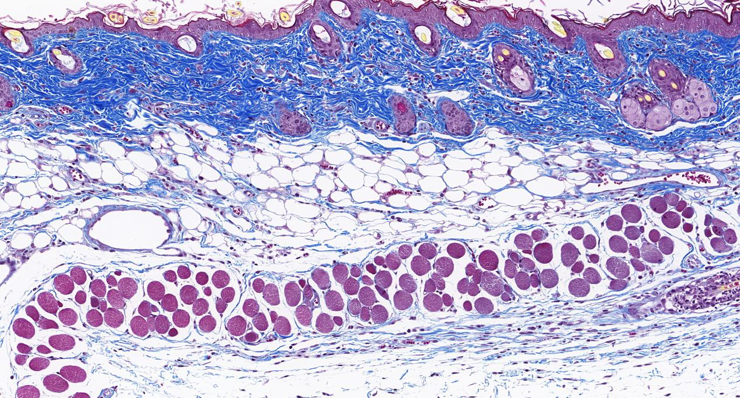
示例图（皮肤组织）

五、注意事项
- 切片脱蜡应尽量干净，酸性乙醇的分化时间应根据切片厚薄、组织类型和新旧而定。
2.磷钼酸的作用一方面是使染上红色的胶原纤维被分化为无色或淡红色，而肌纤维、纤维素等仍呈鲜红色；另一方面对胶原纤维又起媒染作用，使胶原纤维与苯胺蓝染液较易结合。
3.苯胺蓝染液染色后用弱酸溶液处理，目的是除去原浆内的蓝色，使染色鲜艳和清晰。若Zenker液固定的组织，弱酸溶液处理可延长至5min。
4.弱酸溶液可使色彩更清晰鲜艳，如使用量大可自行配制0.1%-0.3%乙酸溶液予以替代。

